Глава 0: Знакомство с курсом 0.0.1.1 Вводная часть
Представляем курс CCNA «Введение в сетевые технологии». Цель данного курса — рассмотреть основные сетевые понятия и технологии. Данный интерактивный курс поможет развить навыки, необходимые для создания и внедрения небольших сетей с помощью широкого спектра приложений. Конкретные навыки перечислены в начале каждой главы.
Используя личный смартфон, планшетный ПК, ноутбук или настольный компьютер, можно получить доступ к курсу, принять участие в обсуждениях с преподавателем, просматривать оценки, знакомиться с текстом и отрабатывать навыки при помощи интерактивных материалов. Некоторые мультимедийные средства имеют довольно сложный принцип работы, поэтому их необходимо использовать на ПК. Это условие также относится к выполнению интерактивных заданий в программе Packet Tracer, контрольных работ и сдаче экзаменов.

0.0.1.2 Мировое сообщество
Становясь участником Сетевой академии, вы вступаете в мировое сообщество, объединённое общими целями и технологиями. В программе участвуют школы, колледжи, университеты и другие учреждения в 160 странах. Ознакомиться с картой глобального сообщества Сетевой академии вы можете по адресуhttp://www.academynetspace.com.
Официальные материалы Сетевой академии Cisco также доступны на LinkedIn© и Facebook©. На сайте Facebook можно общаться и взаимодействовать с учащимися Сетевой академии из других стран. На странице Сетевой академии Cisco ресурса LinkedIn размещается информация о вакансиях компании, что позволяет эффективно применять приобретённые навыки.

0.0.1.4 Методология преподавания
E-doing представляет собой философию, в основу которой заложен следующий принцип: практическая отработка навыков — залог эффективного обучения. Учебная программа включает в себя интерактивные упражнения, созданные по принципу e-doing. Они побуждают к изучению предмета, закрепляют знания, обогащают процесс обучения и, следовательно, способствуют более быстрому усвоению материала.

0.0.1.5 Освоение предмета через практический опыт
По окончании занятия необходимо проверить свои знания при помощи интерактивных материалов. Если требуется запомнить новые команды, то сначала их следует отработать при помощи средства по проверке синтаксиса, а уже потом использовать для настройки сетей и устранения неполадок в них с помощью программы Packet Tracer, являющейся инструментом моделирования сетей в программе Сетевой академии. Далее вы будете выполнять лабораторные работы на реальном оборудовании в вашем классе или с помощью удаленного доступа к оборудованию через Интернет.
При помощи программы Packet Tracer можно также отработать навыки, создавая свои упражнения или принимая участие в групповых играх с другими учащимися. Практические упражнения по оценке и интеграции навыков программы Packet Tracer позволяют наиболее эффективно продемонстрировать полученные навыки. Их полезно использовать для отработки материалов глав, при подготовке к зачётам и выпускным экзаменам.

0.0.1.9 Создание собственного мира
Программу Packet Tracer можно также использовать для создания собственных экспериментов и сетевых сценариев. Надеемся, что впоследствии вы начнете использовать Packet Tracer не только для выполнения предложенных упражнений, но и для самостоятельной работы по обучению, использованию и применению приобретенных навыков.
Материалы учебного курса содержат упражнения с использованием программы Packet Tracer, которые можно открыть на компьютерах с операционными системами Windows®, если на них установлен Packet Tracer. Интеграция также может работать в других операционных системах, использующих эмуляцию Windows.
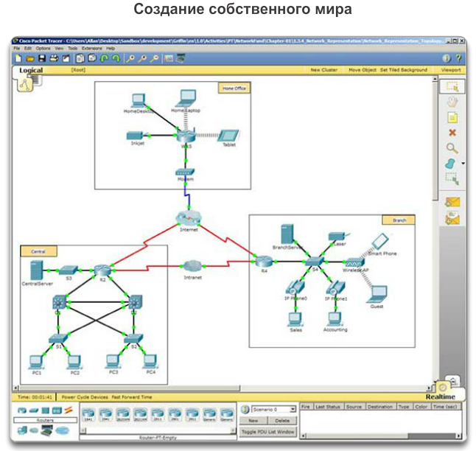

0.0.1.10 Packet Tracer: помощь в освоении основных принципов работы
Обучающие игры
Игры Packet Tracer с участием нескольких пользователей позволяют вам или вашей команде соревноваться с другими учащимися, чтобы узнать, кто сможет быстрее и правильнее выполнить серию заданий. Это отличный способ применить навыки, отработанные на занятиях с Packet Tracer и практических работах.
Cisco Aspire — однопользовательская автономная стратегическая игра. В ней игроки проверяют свои сетевые навыки в виртуальном городе. Вариант для Сетевой академии специально разработан для подготовки к сертификационному экзамену CCENT. Кроме того, он включает в себя отработку деловых и коммуникативных навыков, которые пригодятся соискателям в области ИКТ.
Оценки на основе производительности
Оценки Сетевой академии на основе производительности выставляются за упражнения с использованием Packet Tracer. Они аналогичны упражнениям, которые выполнялись ранее, но их отличие состоит в том, что результаты в баллах высчитываются автоматически онлайн-программой, которая также предоставляет комментарии. Комментарии к оценкам помогают более точно определить полученные знания и навыки и выявить пробелы. Кроме того, контрольные работы и экзамены по каждой главе, включающие упражнения в Packet Tracer, снабжены вопросами, которые позволяют дополнительно оценить уровень знаний.

0.0.1.11 Обзор курса
Название курса говорит само за себя и содержит материал об основах сетевых технологий. Курс рассчитан на освоение базовых практических и теоретических навыков для работы с сетью. Задачи курса:
- изучить, как осуществляется коммуникация между людьми и коммуникация между устройствами в сети и провести параллели между этими процессами;
- познакомиться с двумя основными моделями, используемыми при планировании и реализации сети: OSI и TCP/IP;
- получить общее представление о подходе к сетям с использованием понятия «уровень»;
- подробно рассмотреть уровни OSI и TCP/IP, чтобы понять работу их функций и сервисов;
- ознакомиться с различными сетевыми устройствами и схемами сетевой адресации;
- получить сведения о типах носителей, используемых для передачи данных по сети.
По окончании этого курса вы сможете создавать простые локальные сети, выполнять базовую настройку маршрутизаторов и коммутаторов, а также реализовывать схемы IP-адресов.

